

ВСЕРОССИЙСКИЙ ЗАОЧНЫЙ ФИНАНСОВО-ЭКОНОМИЧЕСКИЙ ИНСТИТУТ

кафедра экономико-математических методов и моделей

КОНТРОЛЬНАЯ РАБОТА
Вариант №6

Факультет: финансово-кредитный
Специальность: финансы и кредит
№ зачетки:
Студентки:

Курс: 3

Преподаватель:

Калуга 2007

Задача 1.6.
Решить графическим методом типовую задачу оптимизации
Финансовый консультант фирмы «АВС» консультирует клиента по оптимальному инвестиционному портфелю. Клиент хочет вложить средства (не более 25 000 долл.) в два наименования акций крупных предприятий в составе холдинга «Дикси».
Анализируются акций «Дикси- Е» и «Дикси- В». Цены на акции: «Дикси- Е» - 5 долл. за акцию; «Дикси- В» - 3 долл. за акцию
Клиент уточнил, что он хочет приобрести максимум 6000 акций обоих наименований, при этом акций одного из наименований должно быть не более 5000 штук.
По оценкам «АВС», прибыль от инвестиций в эти акции в следующем году составит: «Дикси- Е» - 1,1 долл.; «Дикси- В» - 0,9 долл.
Задача консультанта состоит в том, чтобы выдать клиенту рекомендации по оптимизации прибыли от инвестиций.
Построить ЭММ задачи, дать необходимые комментарии к ее элементам и получить решение графическим методом. Что произойдет, если решать задачу на минимум, и почему?
Решение:
- Для решения задачи приведем все вышеперечисленные величины в таблицу:

 | Дикси- Е | Дикси- В
Цена | 5 долл. | 3 долл. | ≤ 25 000 долл.
Прибыль | 1,1 долл. | 0,9 долл.
Таблица 1.

2.) Математическая формализация задачи.
Пусть: Х1- кол-во акций Дикси- Е
Х2- кол-во акций Дикси- В
С учетом этих обозначений ЭММ рассматриваемой задачи имеет вид:
max f(x) = 1,1Х1 + 0,9Х2
5Х1 +3Х2 ≤ 25 000
Х1 + Х2 ≤ 6000
Х1 ≤ 5000
Х2 ≤ 5000
Х1, Х2 ≥ 0
3.) Определим множество решений первого неравенства. Оно состоит из решения и строгого неравенства. Решением уравнения служат точки прямой 5Х1 + 3Х2 – 25 000 = 0. Построим прямую по двум точкам ( 5000; 0) и (0; 8333,3), полученные в результате последовательного обнуления одной из переменных.
Построим прямые ограничения (Рис. 1):
5Х1 +3Х2 = 25 000 (5000; 8333,3)
Х1 + Х2 = 6000 (3500; 2500)
Х1 = 5000 (5000; 0)
Х2 = 5000 (0; 5000)
и линию уровня:
max f(x) = 1,1Х1 + 0,9Х2 (0; 0); (4,5; -5,5)

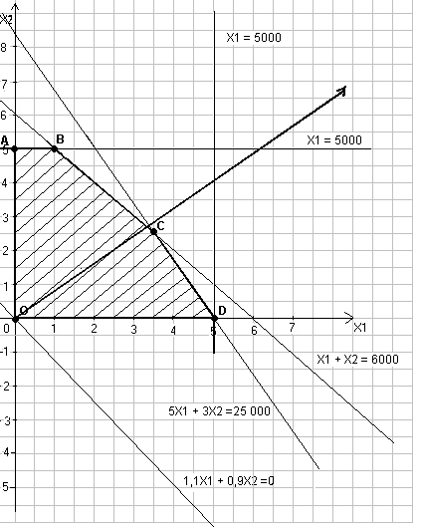
Рисунок 1.

При перемещении линии уровня в направлении вектора-Градиента получаем точку С, это и есть точка максимума, найдем ее координаты – оптимальное решение.
5Х1 +3Х2 = 25 000 5Х1 +3Х2 = 25 000 30000 – 5Х2 + 3Х2 = 25000
Х1 + Х2 = 6000; Х1 = 6000 – Х2; Х1 = 6000 – Х2;

- 2Х2 = -5000 Х2 = 2500
Х1 = 6000 – Х2; Х1 = 3500.

Значение целевой функции в точке С (2500; 3500) равно:
max f(x) = 1,1 * 3500 + 0,9 * 2500 = 3850 + 2250 = 6100.

Ответ: чтобы обеспечить оптимальную прибыль от инвестиций необходимо купить: акций Дикси- Е - 3500 шт. и акций Дикси- В - 2500 шт., при этом прибыль от двух видов купленных акций составит – 6100 долл.; если задачу решать на min, то min f(x) = 0 и достигается при, Х1 =0; Х2 = 0.

Задача 2.6.
Использовать аппарат теории двойственности для экономико-математического анализа оптимального плана задачи линейного программирования
На основании информации, приведенной в таблице, решается задача оптимального использования ресурсов на максимум выручки от реализации готовой продукции.

Вид сырья | Нормы расхода сырья на ед. продукции |  |  | Запасы сырья
Вид сырья | А | Б | В | Запасы сырья
I  II  III | 18  6  5 | 15  4  3 | 12  8  3 | 360  192  180
Цена изделия | 9 | 10 | 16
Таблица 2.
Требуется:
- Сформулировать прямую оптимизационную задачу на максимум выручки от реализации готовой продукции, получить оптимальный план выпуска продукции.
- Сформулировать двойственную задачу и найти ее оптимальный план с помощью теорем двойственности.
- Пояснить нулевые значения переменных в оптимальном плане.
- На основе свойств двойственных оценок и теорем двойственности:
- Проанализировать использование ресурсов в оптимальном плане исходной задачи;
- Определить, как изменятся выручка от реализации продукции и план ее выпуска, если запас сырья I вида увеличить на 45 кг., а II – уменьшить на 9 кг;
- Оценить целесообразность включения в план изделия Г ценой 11 единиц, на изготовление которого расходуется 9,4 и 6 кг. соответствующего вида сырья.
Решение
1. Обозначим количество выпускаемых изделий А, Б, В соответственно как х₁, х₂, х₃. Число ограничений исходной задачи линейного программирования соответствует числу используемых для изготовления изделий типов сырья и равно 3. Зная цены изделий, нормы расхода сырья на их изготовление и запасы сырья, формулируем математическую модель исходной задачи линейного программирования:

max f(x) = 9Х1 + 10Х2 + 16Х3
18Х1 + 15Х2 + 12Х3 ≤ 360
6Х1 + 4Х2 + 8Х3 ≤ 192
5Х1 + 3Х2 + 3Х3 ≤ 180
Х_{1,2,3} ≥ 0

Решаем задачу линейного программирования на ЭВМ с помощью табличного процессора MS Excel. Использование надстройки «Поиск решение» программного средства позволило получить значения переменных оптимального плана выпуска изделий Х1 =0; Х2 =8; Х3 =20. Целевая функция имеет максимальное для данных условий задачи значение
f(x) = 400
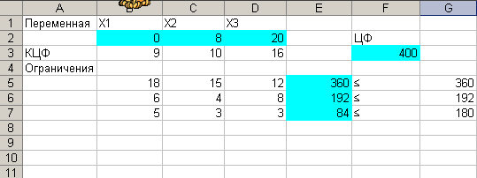
Рисунок 2.
Следовательно, для получения максимальной выручки от реализации продукции следует производить (Х2 =8) изделий Б, (Х2 =20) изделий В и не производить изделия А (Х1 =0).

2. Обозначим двойственные оценки ресурсов I, II, III соответственно как y₁, y₂, y₃. Целевой функцией двойственной задачи является общая стоимость используемых ресурсов в двойственных оценках, которая должна быть наименьшей. Число ограничений двойственной задачи соответствует числу переменных исходной задачи и равно 3. Математическая модель двойственной задачи имеет вид:
min φ(у) = 360у₁ + 192у₂ + 180у₃
18у₁ + 6у₂ +5у₃ ≥ 9
15у₁ + 4у₂ +3у₃ ≥ 10
12у₁ + 8у₂ +3у₃ ≥ 16
У_{1,2,3} ≥ 0
Для нахождения оценок (у₁,у₂,у₃) используем вторую теорему двойственности. Так как третье ограничение выполняется как строгое неравенство, то у₃ =0. Так как Х₂ >0 и Х₃ >0,то
15у₁ + 4у₂ + 3у₃ = 10
12у₁ + 8у₂ + 3у₃ = 16
Для получения двойственных оценок имеем систему линейных уравнений:
у₃ =0
15у₁ + 4у₂ = 10
12у₁ + 8у₂ = 16
т.е. у₁ =2/9, у₂ =5/3, у₃ =0
Значение целевой функции равно:
min φ(у) = 360 * 2/9 + 192 * 5/3 + 180 * 0 = 400
f(x) = φ(у) = 400
3. Проанализируем использование ресурсов в оптимальном плане. Для этого подставим в ограничения исходной задачи значения переменных оптимального плана (Х₁ =0; Х₂ =8; Х₃ =20), и проверим выполнение неравенств:

I. 18 * 0 + 15 * 8 +12 * 20 = 360
II. 6 * 0 + 4 * 8 + 8 * 20 = 192
III. 5 * 0 + 3 * 8 + 3 * 20 < 180

Прирост объемов сырья первого типа на единицу дает приращение стоимости на 2/9, второго типа – на 5/3, третьего типа – не приведет к изменению стоимости. Недефицитным является сырье третьего типа. Острее ощущается дефицит сырья первого типа, чем второго.
4. Определим, как изменится выручка от реализации продукции и план ее выпуска, если запас сырья I вида увеличить на 45 кг., а II – уменьшить на 9 кг:
15Х2 + 12Х3 = 405
4Х2 + 8Х3 = 183
(Х₁= 0; Х₂ = 14,5; Х₃ =15,625)
Соответственно общая стоимость изменится на 5 , и составит 395.
5. Определим целесообразность включения в план изделия «Г»:
9 * 2/9 + 4 * 5/3 + 6 * 0 – 11 = - 2,3
- 2,3 < 0, следовательно, продукцию «Г» включать выгодно, так как она не поглощает дефицитных ресурсов, тем самым не сдерживает рост выпуска выгодной продукции, и не препятствует увеличению общей стоимости выпускаемых изделий.

Задача 3.6.
Используя балансовый метод планирования и модель Леонтьева, построить баланс производства и распределения продукции предприятий
Промышленная группа предприятий (холдинг) выпускает продукцию трех видов, при этом каждое из трех предприятий группы специализируется на выпуске продукции одного вида: первое предприятие специализируется на выпуске продукции первого вида, второе предприятие – продукции второго вила, третье предприятие – продукции третьего вида. Часть выпускаемой продукции потребляется предприятиями холдинга (идет на внутреннее потребление), остальная часть поставляется за его пределы (внешним потребителям, является конечным продуктом). Специалистами управляющей компании получены экономические оценки а_{ij} (i = 1,2,3; j = 1,2,3) элементов технологической матрицы А (норм расхода, коэффициентов прямых материальных затрат) и элементов у_{i} вектора конечной продукции Y.
Требуется:
- Проверить продуктивность технологической матрицы А = (а_{ij}) (матрицы коэффициентов прямых материальных затрат).
- Построить баланс (заполнить таблицу) производства и распределения продукции предприятий холдинга.
Решение:
Отрасли | Коэффициенты прямых затрат, а_{ij} |  |  | Конечный продукт, Y
Отрасли | 1 | 2 | 3 | Конечный продукт, Y
1 | 0,3 | 0,4 | 0,1 | 200
2 | 0,1 | 0,2 | 0,4 | 300
3 | 0,3 | 0,4 | 0,1 | 200
Таблица 3.

0,3 0,4 0,1 200
А = 0,1 0,2 0,4 , Y = 300
0,3 0,4 0,1 200

Найдем матрицу (Е – А):
1 0 0 0,3 0,4 0,1 0,7 -0,4 -0,1
(Е – А) = 0 1 0 - 0,1 0,2 0,4 = -0,1 0,8 -0,4
0 0 1 0,3 0,4 0,1 -0,3 -0,4 0,9

Вычислим определитель этой матрицы:

0,7 -0,4 -0,1
׀Е – А׀ = -0,1 0,8 -0,4 = 0,28
-0,3 -0,4 0,9

Транспонируем матрицу (Е – А):

0,7 -0,1 -0,3
(Е – А) / = -0,4 0,8 -0,4
-0,3 -0,4 0,9

Найдем алгебраические дополнения матрицы (Е – А) / :
0,8 -0,4
А₁₁ = (-1)² * -0,4 0,9 = 0,56

-0,4 -0,4
А₁₂ = (-1)³ * -0,1 0,9 = 0,40

-0,4 0,8
А₁₃ = (-1)⁴ * -0,1 -0,4 = 0,24

-0,1 -0,3
А₂₁ = (-1)³ * -0,4 0,9 = 0,21

0,7 -0,3
А₂₂ = (-1)⁴ * -0,1 0,9 = 0,60

0,7 -0,1
А₂₃ = (-1)³ * -0,1 -0,4 = 0,29

-0,1 -0,3
А₃₁ = (-1)⁴ * 0,8 -0,4 = 0,28

0,7 -0,1
А₃₂ = (-1)⁵ * -0,4 -0,4 = 0,32

0,7 -0,1
А₃₃ = (-1)⁶ * -0,4 0,8 = 0,52

Таким образом, можно сделать вывод о том, что матрица А продуктивна, т.к. все элементы матрицы В > 0.

Найдем величины валовой продукции трех отраслей (вектор Х):

2,000 1,429 0,857 200 1000,0
Х =BY = 0,750 2,143 1,036 * 300 = 1000,0
1,000 1,143 1,857 200 914,3

Определим элементы первого квадранта:
Х_{ij} = а_{ij} * X_{j}
т.е. элементы первого, второго и третьего столбцов заданной матрицы умножим на величину Х1 = 1000,0; Х2 = 1000,0; Х3 = 914,3 соответственно.
Составляющие третьего квадранта (условно чистая продукция) найдем как разность между объемами валовой продукции и суммами элементов соответствующих столбцов найденного первого квадранта.
Четвертый квадрант состоит из одного показателя и служит для контроля правильности расчета: сумма элементов второго квадранта должна в стоимостном материальном балансе совпадать с суммой элементов третьего квадранта.

Построим баланс производства и распределения продукции отраслей:

Производящие отрасли | Потребляющие отрасли
Производящие отрасли | 1 | 2 | 3 | Конечная продукция | Валовая продукция
1  2  3 | 300,0  100,0  300,0 | 400,0  200,0  400,0 | 91,4  365,7  91,4 | 200  300  200 | 1000,0  1000,0  914,3
Условно чистая продукция | 300,0 | 0,0 | 365,7 | 700
Валовая продукция | 1000,0 | 1000,0 | 914,3 |  | 2914,3
Таблица 4.

Задача 4.6.
Исследовать динамику экономического показателя на основе анализа одномерного временного ряда
В течении девяти последовательных недель фиксировался спрос Y(t) (млн. руб.) на кредитные ресурсы финансовой компании. Временной ряд Y (t) этого показателя приведен в таблице:
t | 1 | 2 | 3 | 4 | 5 | 6 | 7 | 8 | 9
Y(t) | 12 | 15 | 16 | 19 | 17 | 20 | 24 | 25 | 28

Таблица 5.
Требуется:
- Проверить наличие аномальных наблюдений.
- Построить линейную модель Y (t) = a₀ + a₁t, параметры которой оценить МНК (Y (t)) – расчетные, смоделированные значения временного ряда).
- Построить адаптивную модель Брауна Y (t) = a₀ + a₁k с параметром сглаживания ά = 0,4 и ά = 0,7; выбрать лучшее значение параметра сглаживания.
- Оценить адекватность построенных моделей, используя свойства независимости остаточной компоненты, случайности и соответствия нормальному закону распределения (при использовании R/S- критерия взять табулированные границы 2,7-3,7).
- Оценить точность моделей на основе использования средней относительной ошибки аппроксимации.
- По двум построенным моделям осуществить прогноз спроса на следующие две недели (доверительный интервал прогноза рассчитать при доверительной вероятности р =70%).
- Фактические значения показателя, результаты моделирования и прогнозирования представить графически.
Вычисления провести с одним знаком в дробной части. Основные промежуточные результаты вычислений представить в таблицах.

Решение:
- Наличие аномальных наблюдений проверяем методом Ирвина:
λ_{t} =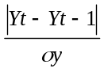 ; t = 2,3,……,n,
где среднеквадратическое отклонение 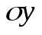 рассчитывается в свою очередь с использованием формул:

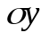= 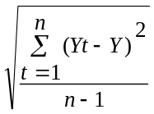 ; Y = 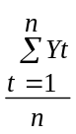.

Y = 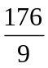 = 19, 56

=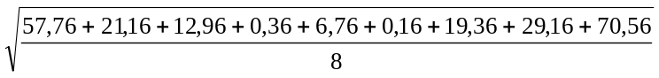 = 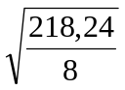= 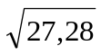 = 5,2

λ₂ =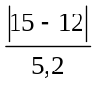 = 0,6

λ₃ =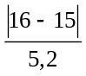 = 0,2

λ₄ =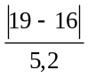 = 0,6

λ₅ =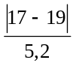 = 0,4

λ₆ =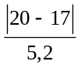 = 0,6

λ₇ =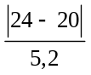 = 0,8

λ₈ =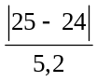 = 0,2

λ₉ =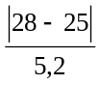 = 0,6

Аномальных наблюдений не выявлено.

- Построить линейную модель Y (t) = a₀ + a₁t, параметры которой оценить МНК (Y (t)) – расчетные, смоделированные значения временного ряда).
а) Введем исходные данные (Рис. 3)
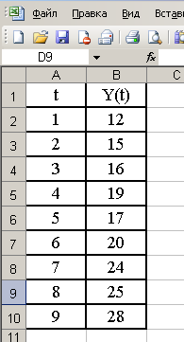

Рисунок 3.

б) Оценим параметры модели.(с помощью Excel (Анализ данных))
Построим линейную однопараметрическую модель регрессии Y(t). Для проведения регрессионного анализа выполните следующие действия:
- Выбрать команду Сервис →Анализ данных;
- В диалоговом окне выбрать инструмент Регрессия (Рис.4), затем ОК;
- В диалоговом окне Регрессия в поле Входной интервал Y вводится адрес одного диапазона ячеек, который представляет зависимую переменную. В поле Входной интервал X вводится адрес диапазона, который содержит значения независимой переменной t (Рис. 5);
- Т.к. заголовки столбцов выделены тоже, то устанавливается флажок Метки;
- Выбрать параметры вывода;
- В поле График подбора поставить флажок;
- В поле Остатки поставить необходимые флажки и нажать кнопку ОК.

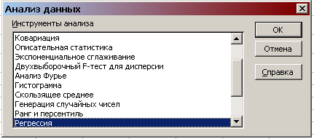
Рисунок 4.

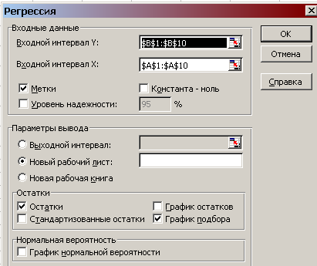
Рисунок 5.
Результат регрессионного анализа содержится на Рис. 6 и 7

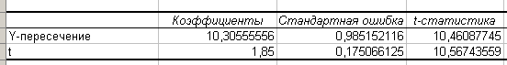
Рисунок 6

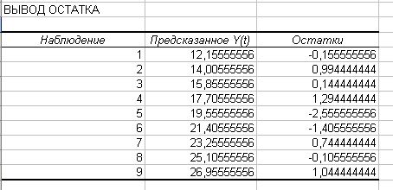
Рисунок 7.
Во втором столбце Рис. 6 содержатся коэффициенты уравнения регрессии а₀, а₁, в третьем столбце – стандартные ошибки коэффициентов уравнения регрессии, а в четвертом – t – статистика, используемая для проверки значимости коэффициентов уравнения регрессии.
Уравнение регрессии зависимости Y_{t} от t_{t} имеет вид:
Y(t) = 10,31 + 1,85t

в) Оценим параметры модели по формуле
Построим расчетную Таблицу 6.

t | Y(t) | t-t_{ср} | (t-t_{ср})² | Y-Y_{ср} | (t-t_{ср}) (Y-Y_{ср})
1 | 12 | -4 | 16 | -7,6 | 30,2
2 | 15 | -3 | 9 | -4,6 | 13,7
3 | 16 | -2 | 4 | -3,6 | 7,1
4 | 19 | -1 | 1 | -0,6 | 0,6
5 | 17 | 0 | 0 | -2,6 | 0,0
6 | 20 | 1 | 1 | 0,4 | 0,4
7 | 24 | 2 | 4 | 4,4 | 8,9
8 | 25 | 3 | 9 | 5,4 | 16,3
9 | 28 | 4 | 16 | 8,4 | 33,8
45 | 176 | 0 | 60 | 0 | 111
Таблица 6.

T_{ср} = 45/9 = 5
Y_{ср} = 176/9 =19, 56
а₁ = 111/60 = 1,85
а₀ = 19,56 – (1,85 * 5) = 10,31

Построим расчетную Таблицу 7.

T | Y(t) | t-t_{ср} | (t-t_{ср})² | Y-Y_{ср} | (t-t_{ср}) *  (Y-Y_{ср}) | Yp(t) | e | P | e_{t}-e_{t-1} | (e_{t}-e_{t-1})² | e_{t}² | e_{t}e_{t-1} | |ε| /Y(t)
1 | 12 | -4 | 16 | -7,6 | 30,2 | 12,2 | -0.16 | - |  |  | 0,02 |  | 0,013
2 | 15 | -3 | 9 | -4,6 | 13,7 | 14,0 | 0,99 | 1 | 1,15 | 1,32 | 0,99 | -0,15 | 0,066
3 | 16 | -2 | 4 | -3,6 | 7,1 | 15,9 | 0,14 | 1 | -0,85 | 0,72 | 0,02 | 0,14 | 0,009
4 | 19 | -1 | 1 | -0,6 | 0,6 | 17,7 | 1,29 | 1 | 1,15 | 1,32 | 1,68 | 0,19 | 0,068
5 | 17 | 0 | 0 | -2,6 | 0,0 | 19,6 | -2,56 | 0 | -3,85 | 14,82 | 6,53 | -3,31 | 0,150
6 | 20 | 1 | 1 | 0,4 | 0,4 | 21,4 | -1,41 | 1 | 1,15 | 1,32 | 1,98 | 3,59 | 0,070
7 | 24 | 2 | 4 | 4,4 | 8,9 | 23,3 | 0,74 | 1 | 2,15 | 4,62 | 0,55 | -1,05 | 0,031
8 | 25 | 3 | 9 | 5,4 | 16,3 | 25,1 | -0,11 | 1 | -0,85 | 0,72 | 0,01 | -0,08 | 0,004
9 | 28 | 4 | 16 | 8,4 | 33,8 | 27,0 | 1,04 | - | 1,15 | 1,32 | 1,09 | -0,11 | 0,037
45 | 176 | 0 | 60 | 0 | 111 | 176 | 0 | 6 | 1,20 | 26,18 | 12,87 | -0,78 | 0,45
Таблица 7.

Оценим адекватность построенной модели:
- Критерий случайности отклонений от тренда при уровне вероятности 0,95:

p > [(n - 2) – 1,96 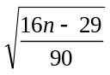]
6 > [ (9 – 2) – 1,96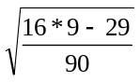]
6 > 2
Неравенство выполняется, следовательно, ряд остатков можно считать случайным.
- Критерий Дарбина – Уотсона (критические уровни d₁ =1,08 и d₂ =1,36)

d = 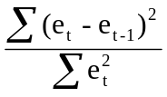

d = 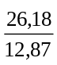 = 2,03

d/ = 4 – 2,03 = 1,97
d₂ < d/ < 2- , модель адекватна уровни ряда остатков взаимонезависимы.
- R/S - критерий (критические уровни 2,7 – 3,7)

R/S = (e_{max} – e_{min} ) / S_{E}

S_{E} = 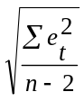
S_{E} = 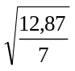= 1, 36;
R/S = (1, 29 – (-2, 56)) / 1, 36 = 2, 84
Расчетное значение попадает между табулированными границами, значит, гипотеза о нормальном распределении ряда остатков принимается.
- Средняя относительная ошибка аппроксимации:
E_{отн.} = 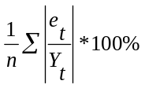
E_{отн.} = 0, 45 / 9 * 100 = 5,0
Ошибка не превышает 15%, значит точность модели считается приемлемой.

2. Построим адаптивную модель Брауна:
Y_{p}(t) = a₀(t-1) + a₁(t-1)k,
где k –количество шагов прогнозирования.
a₁(t) = a₁(t-1) + (1-α)² * e(t);
a₀(t) = a₁(t-1) + a₁(t-1) + e(t) * (1-α²);
Начальные оценки параметров получим по первым пяти точкам при помощи МНК.
Построим расчетную Таблицу 8:

t | Y_{(t)} | 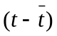 | 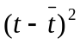 | 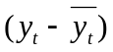 | 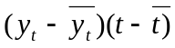
1 | 12 | -2 | 4 | -3,8 | 7,6
2 | 15 | -1 | 1 | -0,8 | 0,8
3 | 16 | 0 | 0 | 0,2 | 0,0
4 | 19 | 1 | 1 | 3,2 | 3,2
5 | 17 | 2 | 4 | 1,2 | 2,4
15 | 79 | 0 | 10 | 0 | 14
Таблица 8.
а₁ = 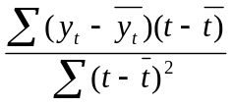= 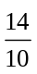 ₌ 1,40
a₀ = 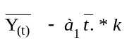 = 15,8 – 1,40 * 3,0 = 11,60
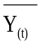= 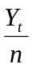 = 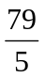 = 15,8

Для параметров:
α = 0,4; β = 1- α = 0,6

Построим расчетную Таблицу 9:

t | Y(t) | a₀ | a₁ | Y_{p}(t) | e_{t}
 |  | 11,6 | 1,4
1 | 12 | 12,4 | 1,2 | 13,0 | -1,00
2 | 15 | 14,5 | 1,5 | 13,6 | 1,4
3 | 16 | 16,0 | 1,5 | 16,0 | 0,04
4 | 19 | 18,4 | 1,7 | 17,5 | 1,54
5 | 17 | 18,1 | 1,2 | 20,2 | -3,16
6 | 20 | 19,8 | 1,3 | 19,3 | 0,65
7 | 24 | 22,9 | 1,8 | 21,1 | 2,92
8 | 25 | 24,9 | 1,8 | 24,7 | 0,27
9 | 28 | 27,5 | 2,0 | 26,7 | 1,27
45 | 176 |  |  | 172,1 | 3,9
Таблица 9.

α = 0,7; β = 1- α = 0,3
Построим расчетную Таблицу 10:

t | Y(t) | a₀ | a₁ | Y_{p}(t) | e_{t}
 |  | 11,6 | 1,4
1 | 12 | 12,1 | 0,9 | 13,0 | -1,00
2 | 15 | 14,8 | 1,9 | 13,0 | 2,00
3 | 16 | 16,1 | 1,5 | 16,7 | -0,71
4 | 19 | 18,9 | 2,2 | 17,6 | 1,39
5 | 17 | 17,4 | 0,2 | 21,1 | -4,10
6 | 20 | 19,8 | 1,4 | 17,6 | 2,41
7 | 24 | 23,7 | 2,8 | 21,1 | 2,82
8 | 25 | 25,1 | 2,0 | 26,5 | -1,53
9 | 28 | 27,9 | 2,4 | 27,2 | 0,83
45 | 176 |  |  | 173,9 | 2,1
Таблица 10.
Так как в Таблице 10 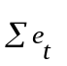 меньше, чем в Таблице 9, то рассмотрим модель Брауна с параметрами α = 0,7; β = 1- α = 0,3
Оценим адекватность построенной модели.
Для оценки адекватности составим расчетную Таблицу 11:

T | Y(t) | Yp(t) | e_{t} | P | e_{t}-e_{t-1} | (e_{t}-e_{t-1})² | e_{t}² | e_{t}e_{t-1} | |ε| /Y(t)
 |  |  |  | -
1 | 12 | 13,0 | -1,00 | - | - | - | 1,00 | - | 7,69
2 | 15 | 13,0 | 2,00 | 1 | 3,00 | 9,00 | 4,00 | 2,00 | 15,38
3 | 16 | 16,7 | -0,71 | 1 | -2,71 | 7,34 | 0,50 | 1,42 | 4,25
4 | 19 | 17,6 | 1,39 | 1 | 2,10 | 4,43 | 1,94 | 0,99 | 7,92
5 | 17 | 21,1 | -4,10 | 1 | -5,49 | 30,18 | 16,81 | 5,71 | 19,43
6 | 20 | 17,6 | 2,41 | 0 | 6,51 | 42,44 | 5,83 | 9,90 | 13,73
7 | 24 | 21,2 | 2,82 | 1 | 0,40 | 0,16 | 7,94 | -6,80 | 13,30
8 | 25 | 26,5 | -1,53 | 1 | -4,34 | 18,87 | 2,33 | 4,30 | 5,76
9 | 28 | 27,2 | 0,83 | - | 2,36 | 5,56 | 0,69 | 1,27 | 3,06
45 | 176 | 173,9 | 2,1 | 6 | 1,83 | 117,98 | 41,05 | 18,79 | 90,52
Таблица 11.
- Критерий случайности отклонений от тренда при уровне вероятности
0,95 можно представить, как:
p > [(n - 2) – 1,96 ]
6 > [ (9 – 2) – 1,96]
6 > 2
Неравенство выполняется, следовательно, ряд остатков можно считать случайным.
- Критерий Дарбина – Уотсона (критические уровни d₁ = 1,08 и d₂ =1,36):
d = 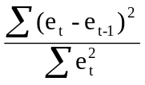
d = 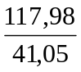=2,87
d/ = 4 – 2,87 = 1,13
d₁ < d/ < d₂ – область неопределенности.
- R/S –критерий (критические уровни 2,7-3,7)
R/S = (e_{max} – e_{min}) /S_{E}
S_{E} = 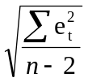
S_{E} = 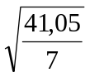= 2, 42
R/S = (2,82- (- 4,10))/ 2,42 = 2,86
Расчетное значение попадает между табулированными границами, значит гипотеза о нормальном распределении ряда остатков подтверждается.
- Средняя относительная ошибка аппроксимации:
E_{отн.} = 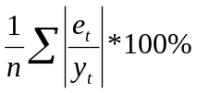
E_{отн.} = 90,52 / 9 = 10,06
Ошибка не превышает 15%, значит точность модели считается приемлемой, модель адекватна.
Построим прогноз по линейной модели
- Точечный по формуле:
Y_{n+k} = a₀ + a₁ (n+k)
Y₍₁₀₎ = 10,31 +1,85 * 10 = 28,81
Y₍₁₁₎ = 10,31 + 1,85 * 11 = 30,66
- Интервальный по формуле:
Y/ _{(n+k)} = Y _{(n+k)} ± t * S_{E} * 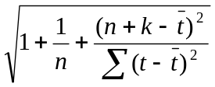
Y/ ₍₁₀₎ = 28,81 ± 1,05 * 1,36 * 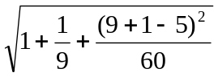 = 28,81 ± 1,77
Y/ ₍₁₁₎ = 30,66 ± 1,05 * 1,36 * 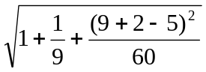 = 30,66 ± 1,87
Построим прогноз по модели Брауна:
- Точечный по формуле:
Y_{n+k} = a₀ + a₁ (n+k)
Y₍₁₀₎ = 26,0 +2,9 * 1 = 30,4
- Интервальный по формуле:
Y/ _{(n+k)} = Y _{(n+k)} ± t * S_{E} * 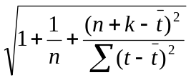
Y/ ₍₁₀₎ = 30,4 ± 1,05 * 2,42 * = 30,4 ± 3,14

Шаг | Точечный прогноз | Интервальный прогноз
Шаг | Точечный прогноз | Нижняя граница | Верхняя граница
Линейная модель:
10 | 28,81 | 27,04 | 30,57
11 | 30,66 | 28,79 | 32,52
Модель Брауна:
10 | 30,40 | 27,22 | 33,51

Построим график:
  - Вызвать мастер диаграмм, во вкладке Стандартные выбрать График с маркерами и щелкнуть Далее;
  - Шаг 2. В диапазон ввести ячейки «='Задача 4 График'!$B$2:$B$10» (Рис. 8)
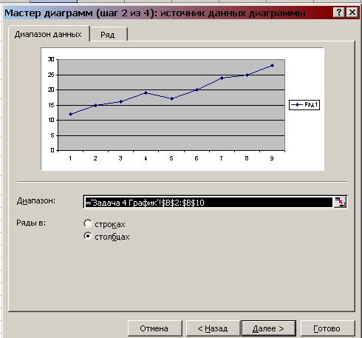
Рисунок 8.
  - Шаг 3. Далее
  - Шаг 4. Размещение на имеющемся листе. (Рис. 9) и нажмите кнопку Готово.
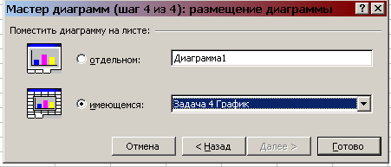
Рисунок 9.
Результат работы Мастера диаграмм (Рис. 10):
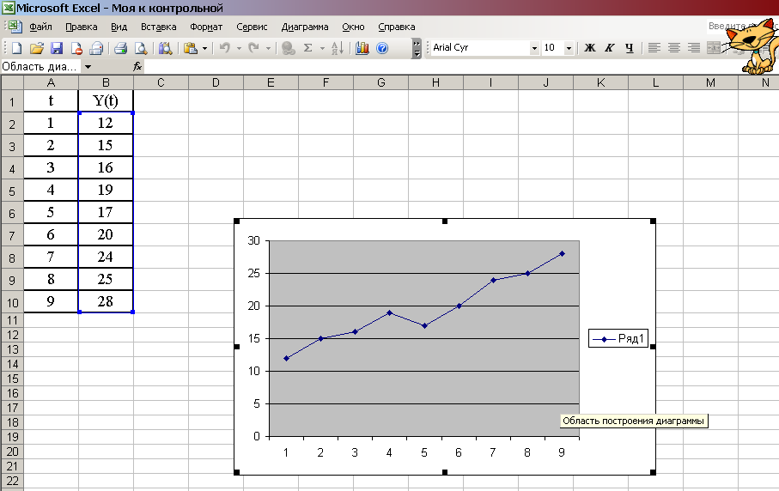
Рисунок 10.
Построение линий тренда.
- Щелкните правой кнопкой мыши на ряд диаграммы.
- Выбрать команду Добавить линию тренда. На экране появится диалоговое окно Линия тренда (Рис. 11).
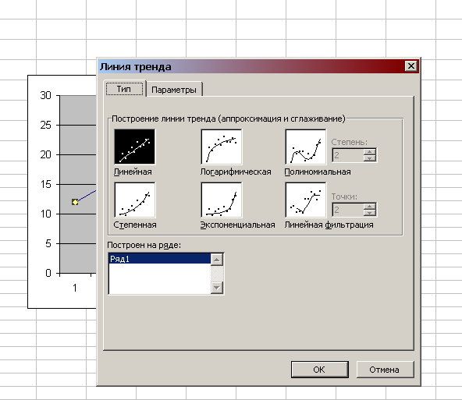
Рисунок 11.
- Выбираем тип регрессии Полиномиальная, значение степени 3.
- На вкладке Параметры, в разделе Название аппроксимирующей (сглаженной) кривой установить переключатель автоматическое.
- В поле Прогноз ввести прогнозируемое количество периодов вперед -2.
- Щелкнуть на кнопку ОК.
Результат построения (Рис. 12):
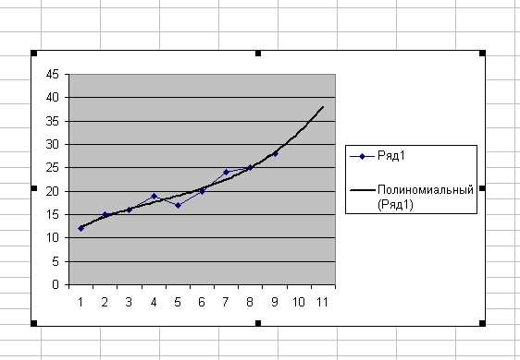
Рисунок 12.

